УДК ...

Архитектура системы технического зрения беспилотного транспортного средства
Н. А. Томашевич, д-р техн. наук, доц. Р. П. Богуш,
(Полоцкий государственный университет имени Евфросинии Полоцкой)
В статье рассматривается классический подход к организации архитектуры беспилотных транспортных средств в целом и модуля восприятия в частности. Описаны алгоритмы, используемые при реализации модуля восприятия.

Ключевые слова: обнаружение препятствий для беспилотного автомобиля, компьютерное зрение, машинное обучение.

В настоящее время активно развивается сфера беспилотных транспортных средств (БТС). Причиной такого активного развития является наличие множества преимуществ БТС: более высокая безопасность дорожная движения, снижение затрат на эксплуатацию транспортных средств, повышение вместимости транспортной инфраструктуры.
В классическом подходе [1] автопилот состоит из нескольких подсистем: картографирование, сенсоры, восприятие, локализация, планирование траектории, предсказание действий и траектории других транспортных средств, управление, исполнительные устройства, симуляция. Схема классического подхода показана на рисунке 1.
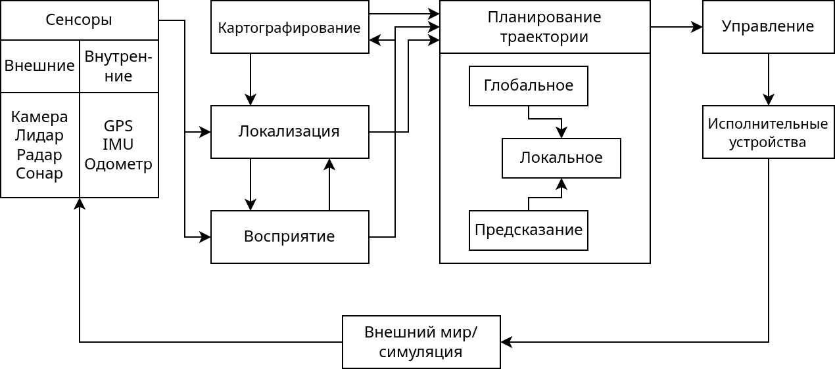
Рисунок 1 — Схема классической архитектуры программного обеспечения для беспилотных автомобилей
Сенсоры извлекают из внешнего мира информацию как о внешних объектах (камеры, лидары, радары), так и о своём автомобиле (спутниковая система навигация GPS, система инерциональной навигации IMU, одометр).
Информация с сенсоров используется подсистемами локализации, которая выполняет определение положения своего автомобиля на местности, и восприятия, которая использует информацию с сенсоров для построения высокоуровневой картины мира вокруг автомобиля, при этом подсистемы локализации и восприятия обмениваются информацией между собой.
Подсистема картографирования содержит информацию о преимущественно статичном окружении, которая может использоваться подсистемой локализации, и обновляться подсистемой восприятия.
Данные подсистем картографирования, локализации и восприятия используются подсистемой планирования траекторий для создания траектории в два этапа: перед началом движения строится маршрут от текущего положения автомобиля до точки назначения (глобальная траектория), после чего в процессе движения с учётом глобальной траектории, окружающих объектов и предсказанных траекторий других транспортных средств создаётся более точный план движения автомобиля (локальная траектория).
Подсистема управления ведёт автомобиль по созданной локальной траектории, передавая соответствующие сигналы исполнительным устройствам. Исполнительные устройства оказывают влияние на внешний мир, информация о котором собирается с использованием сенсоров.
Для тестирования всей системы вместо реального внешнего мира обычно используется подсистема симуляции.
При построении архитектуры модуля восприятия различают два подхода [2]: модульный, при котором модуль восприятия делится на подмодули, и “сквозной” подход, при котором роль модуля восприятия выполняет одна модель машинного обучения.
Примером системы восприятия, в которой используется модульный подход, является Apollo версии 9 от Baidu, схема которой приведена на рисунке 2.
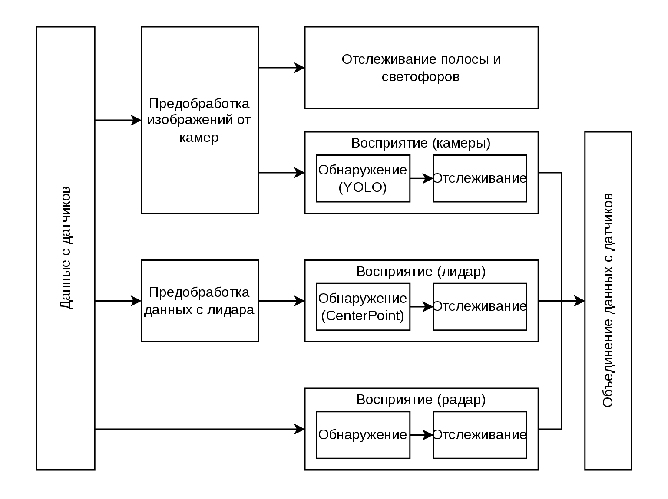
Рисунок 2 — Схема архитектуры модуля восприятия системы автопилота Apollo
В данной системе обработка данных (обнаружение и отслеживание объектов) от каждого типа датчика выполняется по отдельности, после чего следует шаг объединения данных. Для обнаружения объектов на изображениях используется модель на основе архитектуры YOLO, для обнаружения объектов на облаках точек, создаваемых лидаром, используется модель CenterPoint. Кроме того выполняется обнаружение полос и светофоров на основе данных с камер с использованием моделей darkSCNN и Faster-RCNN соответственно.
Для определения расстояния до объектов вместо используемого в Apollo лидара, отказ от которого позволит снизить затраты на оборудование, можно использовать один из трёх методов оценки глубины с использованием видеокамер: по стереопаре с использованием классических алгоритмов, по стереопаре с использованием глубокого обучения, по одиночному изображению с использованием глубокого обучения. Примерами классических алгоритмов являются block matching и его улучшенная версия, semiglobal block matching [3]. Способы с использованием машинного обучения обучают модель для получения карты несоответствий напрямую из стереопары. Такой способ обычно обладает большей точностью по сравнению с классическими алгоритмами. Примерами таких моделей являются PSMNet [4], BANet [5]. Архитектура BANet предлагает новый подход — билатеральную агрегацию — для извлечения карты несоответствий из оценочного объёма, решающий недостатки использования 3D свёртки (высокая вычислительная сложность) или 2D свёртки (низкая точность, размытые края, потеря деталей, ошибки в равномерных частях изображения).
Дополнительная экономия на оборудовании может быть достигнута путём отказа от радара, который используется в Apollo для измерения скорости объектов, и использования исключительно данных с видеокамер для вычисления скорости объектов, что требует создания соответствий между случаями обнаружения одного и того же объекта в разные моменты времени. Задача поиска соответствия текущего случая обнаружения объекта с прошлыми случаями для каждого объекта в сцене, обычно с назначением уникального идентификатора каждому объекту, называется задачей отслеживания множества объектов [8]. В SORT [9] была предложена архитектура алгоритмов отслеживания, состоящая из нескольких модулей: модель детектора, модель движения, метод ассоциация, логика управления трэками. Различные улучшения к указанным модулям были предложены в ByteTrack [10], DeepSort [11], StrongSORT [12], BoT-SORT [13] и других работах.
Дальнейшее улучшение возможно благодаря использованию новых моделей для задачи семантической сегментации, предполагающей разделение сегментированных областей одного класса на отдельные объекты (Semantic Instance Segmentation) [6] на основе архитектуры трансформеров, которые обладают большей точностью по сравнению с используемой в Apollo моделью на основе YOLO при схожей производительности. Примером такой модели является RF-DETR-seg — расширенная версия модели детектора RF-DETR (Roboflow detection transformer) на базе трансформеров, являющаяся модифицированной версией LW-DETR, к которой был добавлен модуль сегментации (Segmentation Head). Ключевой особенностью данного семейства моделей является использование подхода поиска архитектуры с общими весами во время обучения, позволяющий одновременно обучать множество конфигураций модели, например, с различным разрешением входного изображения, количеством слоёв-декодеров и токенов-запросов, при этом выбирая конфигурацию с максимальной точностью для каждого уровня производительности [7].
Для работы модуля восприятия в реальном времени с частотой 10 кадров в секунду, что считается минимальной необходимой частотой обработки в случае систем автономного вождения [2], требуется значительное количество энергоэффективных вычислительных ресурсов. В связи с этим широко распространено использование различных ускорителей при построении аппаратной платформы: видеокарта, нейроускоритель (Neural Network Accelerator), сигнальный процессор для изображений (Image Signal Processor), массив программируемых логических вентилей (Field Programmable Gate Array) и другие. При этом для увеличения производительности добавляется возможность прямого обмена данными между ускорителями без участия процессора, как, например, это сделано в системе-на-чипе Tesla FSD, схема которого приведена на рисунке 3.
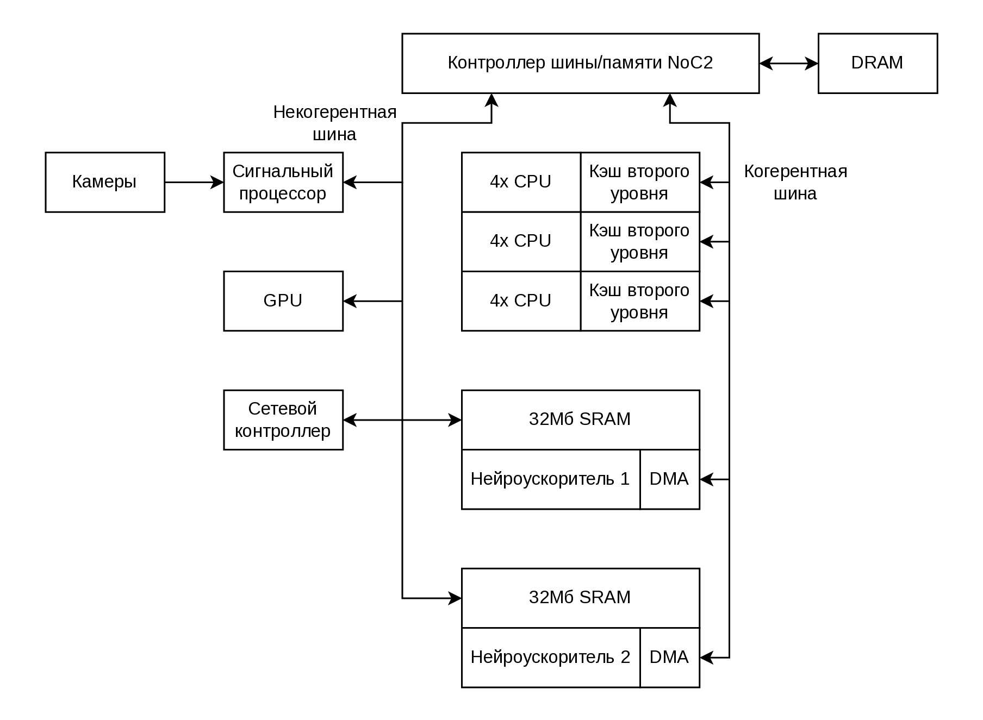
Рисунок 3 — Аппаратная архитектура системы на чипе Tesla FSD [14]
В данной архитектуре чипа используется две шины данных: когерентная шина служит для обмена данными между ядрами процессора, статической памятью (SRAM) нейроускорителей посредством модуля прямого доступа к памяти (DMA) и динамической памяти (DRAM) посредством контроллера шины/памяти NoC2, некогерентная шина используется для обмена данными между сигнальным процессором, видеопроцессором, сетевым контроллером, памятью нейроускорителей и динамической памятью. Изображение с камер передаются сигнальному процессору напрямую.

Список литературы
- [Онлайн]. Доступно на: https://medium.com/@justinmilner/a-visual-guide-to-the-software-architecture-of-autonomous-vehicles-390b1744cbd6
- X. Wang, M. A. Maleki, M. W. Azhar, и P. Trancoso, «Moving Forward: A Review of Autonomous Driving Software and Hardware Systems». [Он­лайн]. Доступно на: https://arxiv.org/abs/2411.10291
- H. Hirschmuller, Stereo Processing by Semiglobal Matching and Mutual Information, IEEE Transactions on Pattern Analysis and Machine Intelligence, 30, 2, 328–341, 2008, doi: 10.1109/TPAMI.2007.1166.
- J.-R. Chang Y.-S. Chen, Pyramid Stereo Matching Network, Proceedings of the IEEE Conference on Computer Vision and Pattern Recognition, 2018, 5410–5418.
- G. Xu, BANet: Bilateral Aggregation Network for Mobile Stereo Matching, arXiv preprint arXiv:2503.03259, 2025.
- G. Csurka, R. Volpi, B. Chidlovskii, Semantic Image Segmentation: Two Decades of Research. Available: https://arxiv.org/abs/2302.06378
- I. Robinson, P. Robicheaux, M. Popov, D. Ramanan, N. Peri, RF-DETR: Neural Architecture Search for Real-Time Detection Transformers. Available: https://arxiv.org/abs/2511.09554
- M. Adžemović, Deep Learning-Based Multi-Object Tracking: A Comprehensive Survey from Foundations to State-of-the-Art. Available: https://arxiv.org/abs/2506.13457
- A. Bewley, Z. Ge, L. Ott, F. Ramos, B. Upcroft, Simple online and realtime tracking, 2016 IEEE International Conference on Image Processing (ICIP), IEEE, 9 2016, 3464–3468. doi: 10.1109/icip.2016.7533003.
- Y. Zhang, ByteTrack: Multi-Object Tracking by Associating Every Detection Box. Available: https://arxiv.org/abs/2110.06864
- N. Wojke, A. Bewley, D. Paulus, Simple Online and Realtime Tracking with a Deep Association Metric. Available: https://arxiv.org/abs/1703.07402
- Y. Du, StrongSORT: Make DeepSORT Great Again. Available: https://arxiv.org/abs/2202.13514
- N. Aharon, R. Orfaig, B.-Z. Bobrovsky, BoT-SORT: Robust Associations Multi-Pedestrian Tracking. Available: https://arxiv.org/abs/2206.14651
- E. Talpes и др., «Compute Solution for Tesla's Full Self-Driving Computer», IEEE Micro, т. 40, вып. 2, сс. 25–35, 2020, doi: 10.1109/MM.2020.2975764.

